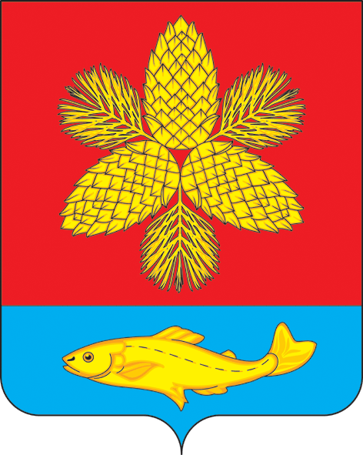

Председателю комитета по региональной политике,
законности и международному сотрудничеству
Законодательного Собрания Приморского края

Д.А. Текиеву
АДМИНИСТРАЦИЯ

ШКОТОВСКОГО МУНИЦИПАЛЬНОГО РАЙОНА
ПРИМОРСКОГО КРАЯ

ул. Карла Маркса,4
г. Большой Камень, 692806
тел./факс (42335) 5 12 60
E-mail: shkot_mr@mail.ru

ОКПО 44165831, ОГРН 102250577175
ИНН/КПП 2503016642/250301001
от 2021 г. № 17- _

На № 14-29/195 от 05.07.2021 г.

Уважаемый Джамбулат Абдулхалимович!
Администрация Шкотовского муниципального района направляет информацию о мерах по повышению безопасности дорожного движения, снижению смертности на дорогах Шкотовского муниципального района за период 2020 года и первое полугодие 2021 года.
Общая протяженность дорог общего пользования Шкотовского муниципального района составляет 402,6 км, в том числе в границах сельских поселений 289,8 км, и в границах городских поселений 112,8 км.
По информации ОГИБДД МО МВД России «Большекаменский» в 2020 году на дорогах местного значения Шкотовского муниципального района произошло 58 дорожно-транспортных происшествий, в течение 1 полугодья 2021 года произошло 25 дорожно-транспортных происшествий. Места концентрации дорожно-транспортных происшествий (аварийно-опасные участки) на дорогах местного значения Шкотовского муниципального района в 2020 году и в 1 полугодье 2021 года не зарегистрированы.
В целях повышения безопасности дорожного движения, администрация Шкотовского муниципального района участвует в краевых и федеральных программах, направленных на увеличение доли автомобильных дорог приведенных в нормативное состояние, на снижение количества аварийно-опасных участков дорог и снижение смертности на дорогах Приморского края.

В 2020 году администрацией Шкотовского муниципального района отремонтировано 16,51 км улично-дорожной сети Шкотовского муниципального района.
Из них, в рамках реализации национального проекта «Безопасные и качественные автомобильные дороги» администрацией Шкотовского муниципального района отремонтировано 19 объектов улично-дорожной сети Шкотовского муниципального района протяженностью 15,15 км на сумму 120 млн. руб.
В рамках реализации краевой программы по ремонту муниципальных дорог за счет средств дорожного фонда Приморского края выполнен ремонт 2 дорог общей протяженностью 1,36 км на сумму 4,1 млн. руб.
В рамках осуществления дорожной деятельности за счет средств местного бюджета Шкотовского муниципального района отремонтировано 10 км муниципальных дорог в границах сельских поселений и 7,7 км дорог в границах городских поселений. Заключено 19 муниципальных контрактов на выполнение работ по содержанию дорог (очистка дорог от мусора, зимнее содержание и т.д.) на общую сумму 4,5 млн.руб. Установлено 4 новых павильона ожидания на автобусных остановках, обновлена дорожная разметка «Пешеходный переход» вблизи всех детских образовательных учреждений, установлено 64 новых дорожных знаков. Вблизи детских и образовательных учреждений оборудовано 4 искусственных неровностей, установлено 600м барьерных ограждений, восстановлено 1,2 км тротуаров.
С целью оценки транспортно – эксплуатационного состояния дорог общего пользования местного значения в 2020 году администрацией Шкотовского муниципального района проведена инструментальная диагностика улично-дорожной сети в границах сельских поселений Шкотовского муниципального района. Стоимость работ составила 1,2 млн. руб. из средств местного бюджета.
В целях профилактики детского дорожно-транспортного травматизма МКУ «Управление образованием» Шкотовского муниципального района, совместно с ОГИБДД МО МВД России «Большекаменский», с учетом эпидемиологической обстановки связанной с заболевание Covid-19 в 2020 году, в образовательных учреждениях Шкотовского муниципального района проведены следующие мероприятия:
- онлайн информирование на официальных страницах Инстаграмм образовательных учреждений «О правилах и нормах поведения на дорогах в летний период»;
- Всероссийский открытый урок, посвященный безопасному отдыху в летний период 2020 года, на официальных сайтах учебных учреждений размещены памятки о Правилах безопасности;
- в районной газете «Взморье» ежемесячно размещались публикации о профилактике ДТП;
- в течение учебного года в школах района проведены акция «Внимание, дети!», «Дорога безопасности»;
- на официальных страницах Инстаграмм образовательных учреждений размещена памятка «Правила дорожного движения для велосипедистов»;
- среди учащихся 5-11 классов общеобразовательных организаций проведено единое федеральное онлайн тестирование по тематике «Безопасность дорожного движения»;
- волонтерским движением «ДоброТренд» на базе МБОУ «СОШ № 15 п. Штыково» проведена районная акция «Обращение к водителю» в рамках Дня памяти жертв ДТП;
- в преддверии весенних каникул во всех школах района проведена общешкольная информационная линейка «Весенние каникулы. О соблюдении правил дорожного движения».

В течение 1 полугодия 2021 года администрацией Шкотовского муниципального района из запланированных 16,64 км отремонтировано 7,46 км улично-дорожной сети Шкотовского муниципального района.
Из них, в рамках реализации национального проекта «Безопасные и качественные автомобильные дороги» администрацией Шкотовского муниципального района выполняется ремонт дорог на 15 объектах общей протяженностью 11,18 км. на сумму 120 млн. руб. На двух объектах протяженностью 2 км ремонт полностью завершен.
В рамках реализации краевой программы по ремонту муниципальных дорог за счет средств дорожного фонда Приморского края выполнен ремонт дорог общей протяженностью 2,8 км на сумму 1,48 млн. руб.
В рамках осуществления дорожной деятельности за счет средств местного бюджета Шкотовского муниципального района в 2021 году администрацией Шкотовского муниципального района отремонтировано 6 муниципальных дорог протяженностью 2,66 км, установлено 39 новых дорожных знаков, в том числе на пешеходных переходах.
В целях профилактики детского дорожно-транспортного травматизма, в 2021 году МКУ «Управление образованием» Шкотовского муниципального района, совместно с ОГИБДД МО МВД России «Большекаменский» проведены следующие профилактические мероприятия:
- во всех школах района проведена Всероссийская олимпиада по безопасности дорожного движения «Безопасная дорога» на портале «Учи.ру»;
- проведен районный конкурс велосипедистов «Безопасное колесо», содержащий теоретическую (тесты на знание ПДД) и практическую часть (фигурное вождение велосипеда);
- во всех школах района систематически проводятся плановые профилактические беседы с учащимися о профилактике травматизма среди несовершеннолетних на объектах транспорта и об ответственности за правонарушения
- в районной газете «Взморье» ежемесячно размещаются публикации о профилактике ДТП.

Между тем, на дорогах регионального значения, проходящих по территории Шкотовского муниципального района, остается сложная аварийно-опасная обстановка.
В целях ликвидации аварийно-опасных участков (мест концентрации ДТП) на автомобильных дорогах регионального значения необходимо:
-обустроить дорогу регионального значения «Владивосток-Находка-порт Восточный-Анисимовка» элементами безопасности (нанести дорожную разметку, установить дорожные знаки, обустроить съезды с дороги, установить дорожное ограждение, обустроить тротуары);
-приведение дорожного покрытия региональной автодороги «Штыково-Ивановка-Реттиховка» в соответствие с нормативными требованиями;
-на автодороге «Артем-Находка-порт Восточный», на участках проходящих через населенные пункты, необходимо установить дополнительные камеры фиксации нарушений ПДД.
Учитывая вышеизложенное, администрация Шкотовского муниципального района предлагает решением Комитета Законодательного Собрания Приморского края рекомендовать министерству транспорта и дорожного хозяйства Приморского края принять меры, направленные на ликвидацию аварийно-опасных участков региональных дорог, расположенных на территории Шкотовского муниципального района.

Глава администрации В.И. Михайлов

Васильева Е.Ю.
(42335) 5 22 05

